**ЛАБОРАТОРНА РОБОТА No5**

**Тема роботи:** “Робота з математичними операціями, масивами та циклами мови програмування JavaScript”

**Мета роботи:** Отримати теоретичні знання з математичних операцій та

практичні навики з формування масивів, організації циклів та операторами мови програмування JavaScript.

**Хід роботи**

1. Завантажив та встановив редактор коду Visual Studio Code.
2. Створив папку під назвою Lab5.
3. Запустив редактор VS Code.
4. Відкрив папку
5. Створив файли index.html та script.js та підключив файл script.js у файлі index.html за допомогою тегу <script> наприкінці тегу <body>.

|  |  |  |  |  |  |  |  |  |  |  |
| --- | --- | --- | --- | --- | --- | --- | --- | --- | --- | --- |
|  |  |  |  |  |  | | | | | |
|  |  |  |  |  |
| Змн.. | Арк. | № докум | Підпис | Дата |
| Розроб. | | Горобець М. |  |  |  | Літ. | | | Арк. | Листов |
| Перевір. | |  |  |  |  | y |  | 1 |  |
|  | |  |  |  | ХПФК  407-АКIТ | | | | |
| Н. Контр. | |  |  |  |
| Утв | |  |  |  |

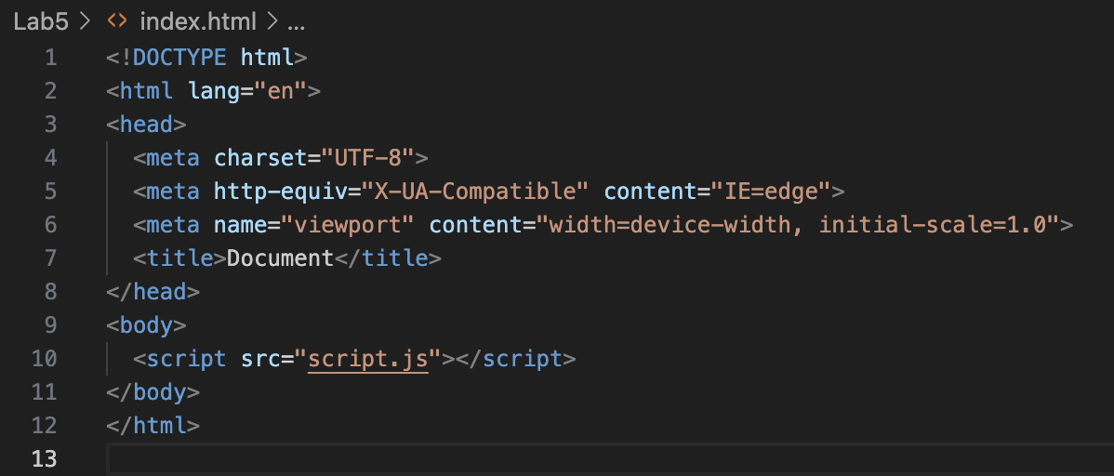

|  |  |  |  |  |  |  |
| --- | --- | --- | --- | --- | --- | --- |
|  |  |  |  |  |  | Лист |
|  |  |  |  |  |  |
| Изм. | Лист | № докум | Подпись | Дата |

6. Застосував усі вищезазначені методи масивів, записав результати

виведення в консоль в звіті у вигляді коментарів до кожного з методів.

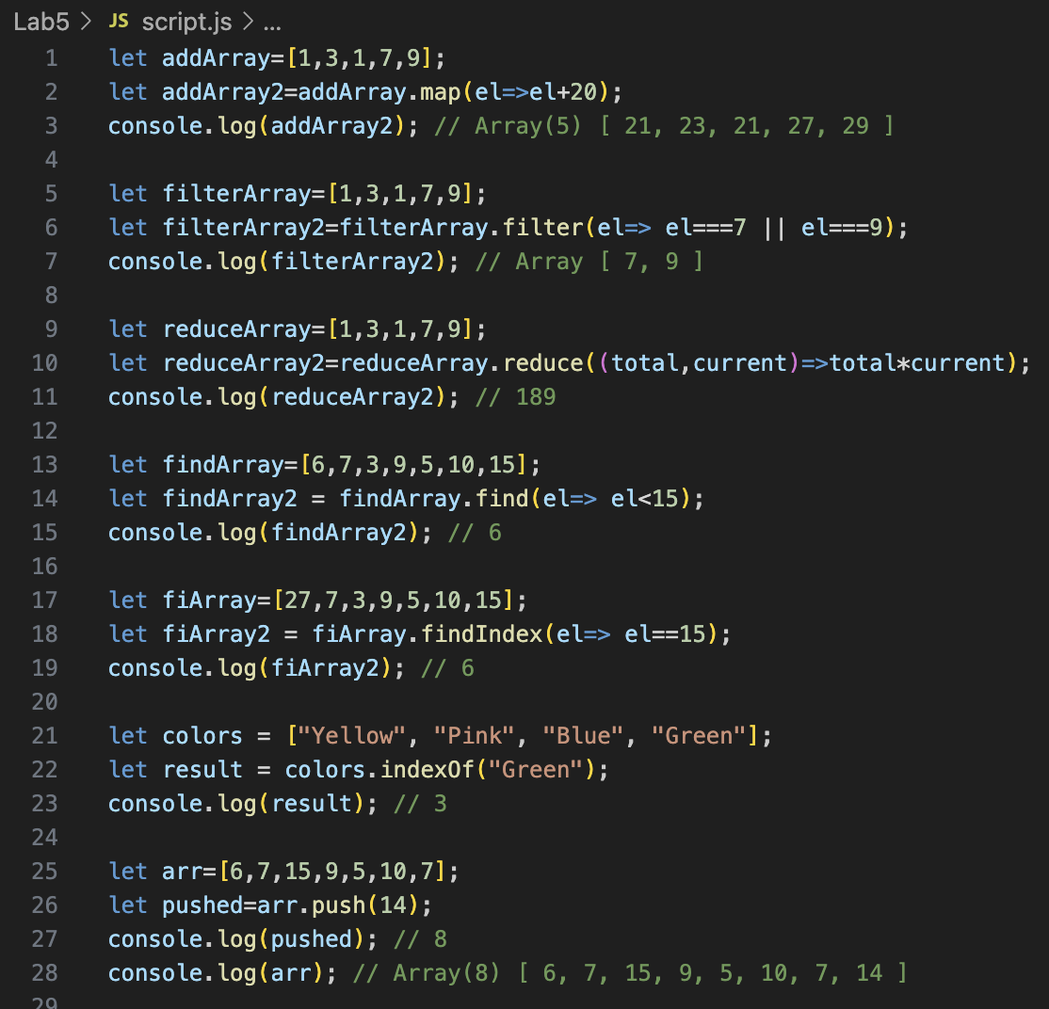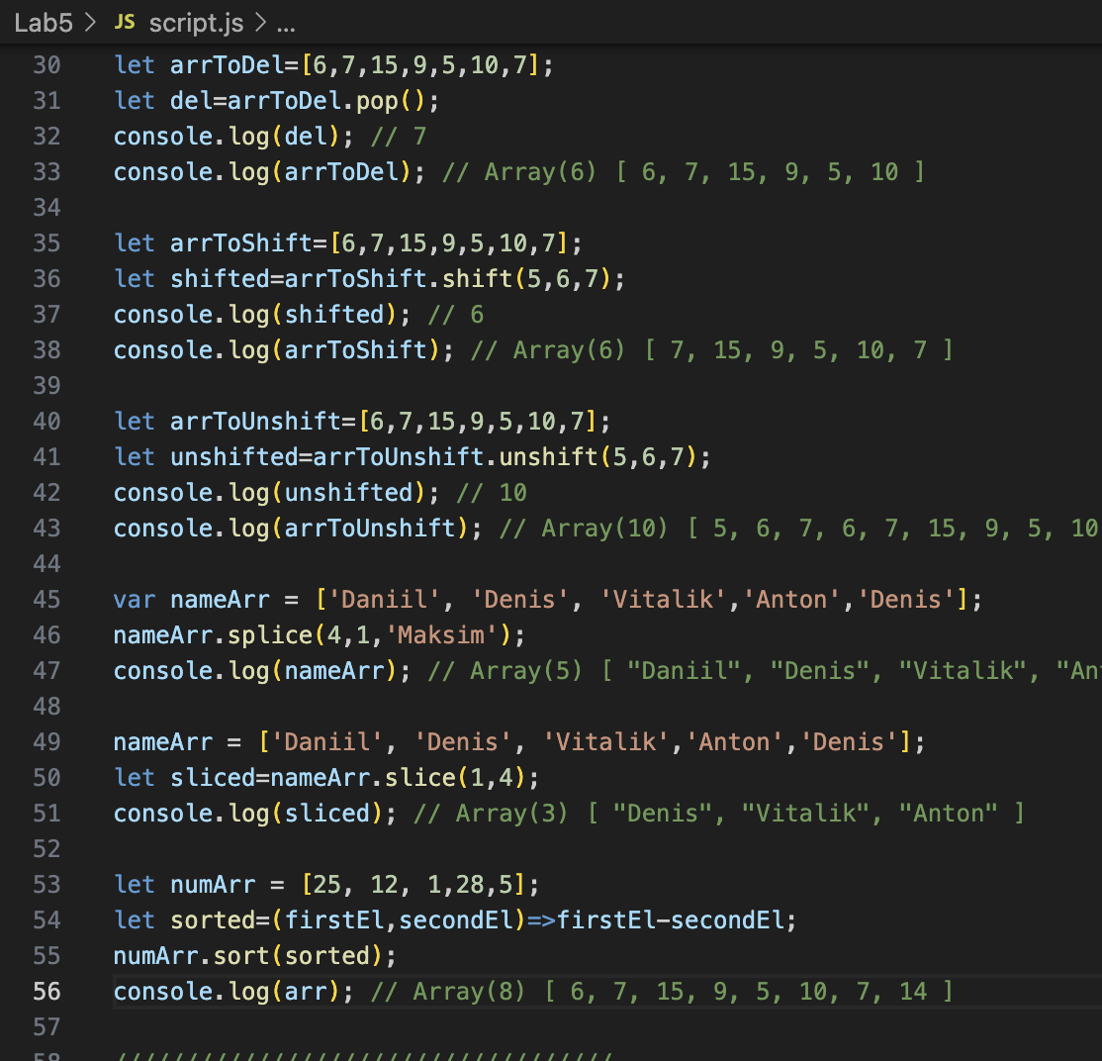

*Змн.*

*Арк.*

*№ докум.*

*Підпис*

*Дата*

*Арк.*

*5.151.1.34.11-ПР*

*5.151.1.34.11-ПР*

*5.151.1.34.11-ПР*

7. Створив пустий масив та заповнив його 10 випадковими числами за

*Змн.*

*Арк.*

*№ докум.*

*Підпис*

*Дата*

*Арк.*

*5.151.1.34.11-ПР*

*5.151.1.34.11-ПР*

*5.151.1.34.11-ПР*

допомогою методу random об’єкту Math та внic у документ кожне з

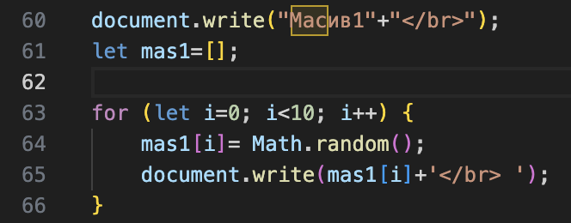нової строки:

8. Помножив кожен елемент масиву на 10 вивести результат

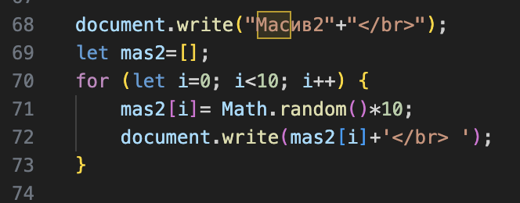document.write("Масив2"+"</br>");

9. Округлити кожен елемент масиву за допомогою методів floor, round та

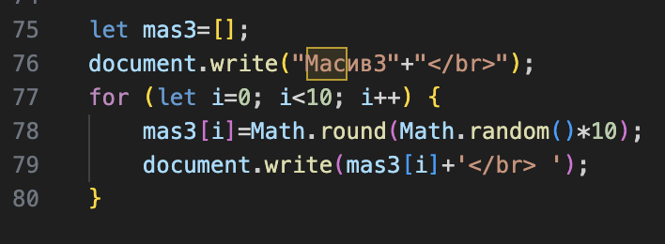ceil результати вивести у документ:

10. Зробив скрiншот.

**Висновок:** дослід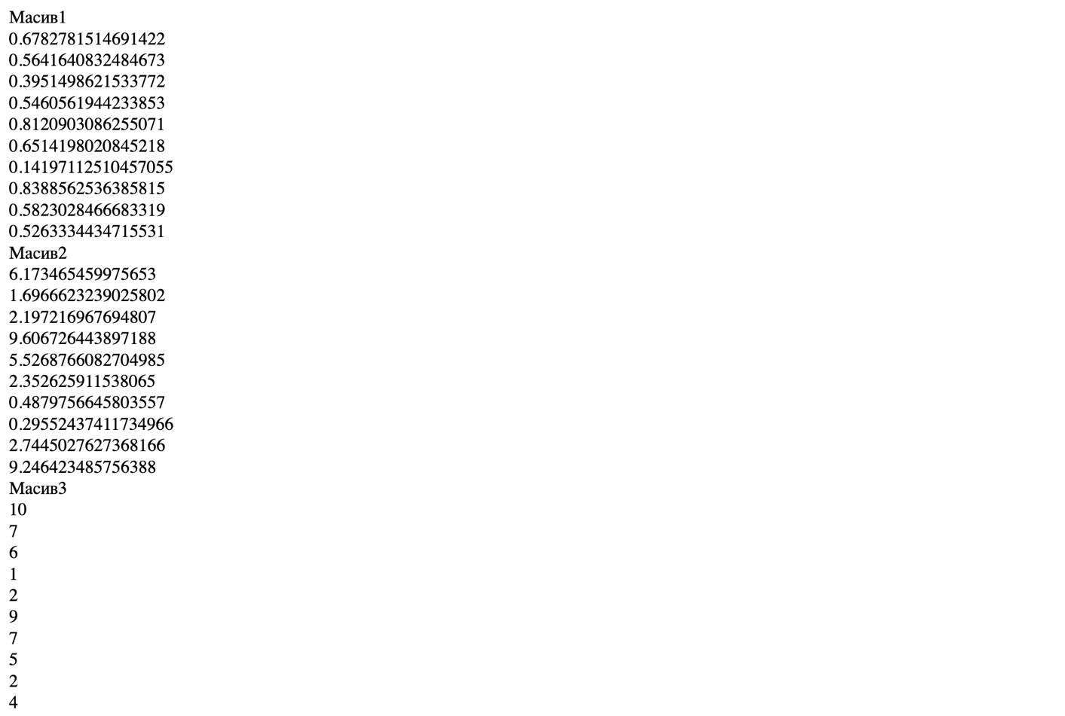

*Змн.*

*Арк.*

*№ докум.*

*Підпис*

*Дата*

*Арк.*

*5.151.1.34.11-ПР*

*5.151.1.34.11-ПР*

*5.151.1.34.11-ПР*

**Висновок:** Отримав теоретичні знання з математичних операцій та

практичні навики з формування масивів, організації циклів та операторами мови програмування JavaScript.